IGRA IME, PRIIMEK, KRAJ, RASTLINA
Zabavna in poučna igra, pri kateri učenci in odrasli urijo možgane, spominsko sposobnost ter širijo vsestransko razgledanost. Stopnjo zahtevnosti igre lahko sami prilagodite starosti in sposobnosti igralcev.
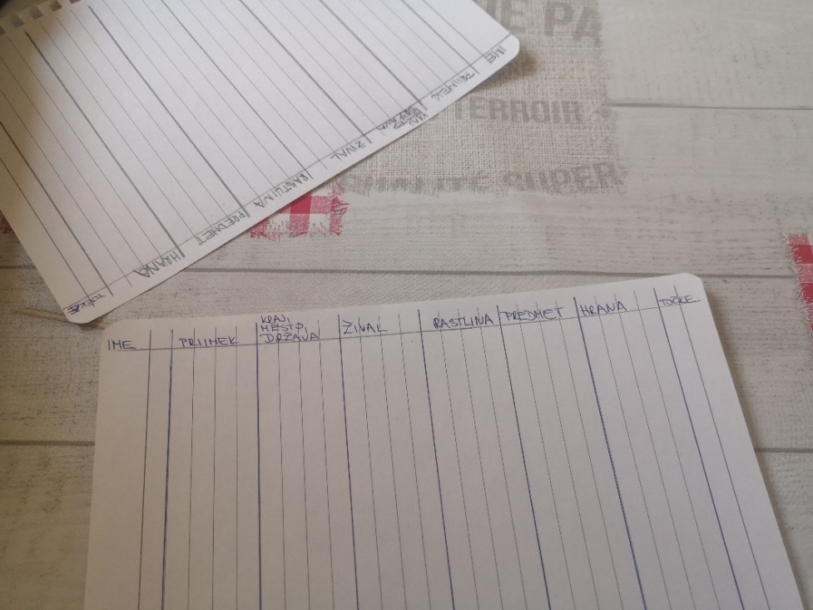
Navodila
Narišite tabelo (kot na sliki) in vanjo vpišite različne kategorije: ime, priimek, kraj (država, mesto, celina), rastlina, predmet, hrana ipd. Za nekoliko zahtevnejšo igro lahko dodate na primer tudi: znamka avtomobila, tuja glasbena skupina, slovenska glasbena skupina, pevec/pevka, šport, športnik, hrib/gora/gorovje, jezero/morje/ocean, zgodovinska osebnost in še kaj. Kot sem omenila že zgoraj, stopnjo zahtevnosti prilagodite starosti in sposobnosti igralcev.
Eden od igralcev na glas pove prvo črko abecede (torej A) in z njo nato nadaljuje potihoma, v mislih. Drug igralec v določenem trenutku reče STOP. Črko, pri kateri se je prvi igralec ustavil, pove na glas in vsi sodelujoči čim prej istočasno začnejo pisati besede (na izbrano črko) pod posamezne kategorije. Igralec, ki prvi izpolni vse kategorije, reče: STOP. Vsi takoj prenehajo s pisanjem – tudi če nimajo izpolnjenih vseh kategorij.
Točkovanje
Vsaka kategorija, ki je pravilno izpolnjena, se točkuje z desetimi točkami. Če imata dva igralca v eni kategoriji napisano enako besedo, dobi vsak od njiju le pet točk. V primeru, da eden od igralcev pod določeno kategorijo nima napisanega ničesar, drugi igralec oz. drugi igralci (če igra več oseb) za to kategorijo dobi/dobijo dvajset točk. Na koncu seštejemo točke, ki smo jih pod posamezno črko dobili. Igralec z največ točkami je zmagovalec.
Nasvet
Pri preverjanju pojmov se izogibajte uporabi računalnika, saj pravilnost odgovorov lahko prav tako preverite z atlasom, leksikonom, slovarjem, in s tem spodbujate uporabo knjig iz domače knjižnice.

